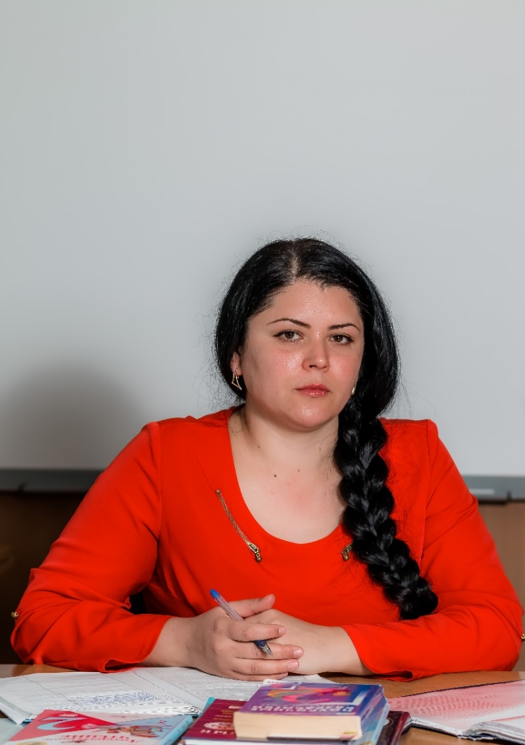
Гоглева Елена Александровна
Учитель начальных классов
Образование: в 2005 году окончила «Сочинский государственный университет» СГУТ и КД.
В МОБУ ООШ №56 работает с 2013 года.
Курсы повышения квалификации: с 05.08.2015 по 15.08.2015 года прошла повышение квалификации в ГОБУ «Институт развития образования» Краснодарского края по теме: «Формирование функциональной грамотности младших школьников средствами учебных предметов на основе ФГОС» в объеме 72 часа.
Курсы повышения квалификации: с 02.11.2016 по 03.11.2016 года прошла повышение квалификации в Сочинском филиале федерального государственного бюджетного образовательного учреждения высшего образования «Всероссийский государственный университет юстиции (РПА Минюста России» по теме: «Оказание первой помощи в образовательных организациях»» в объеме 6 часов.
Прошла обучение в ООО «Центр дополнительного образования» по теме: «Оказание первой помощи в образовательных организациях» в объеме 16 часов в 2018 году.
Получила диплом участника городского конкурса «Учитель года- 2017» в 2017 году.
Награждена грамотой от Управления по образованию и науке администрации города Сочи за участие, творческий подход к организации и проведению летней кампании 2017 года в 2017 году.
Награждена благодарственным письмом от Управления по образованию и науке администрации города Сочи в 2017 году.

